AY24 (Cierre 27/03/2020 $ 2.010)
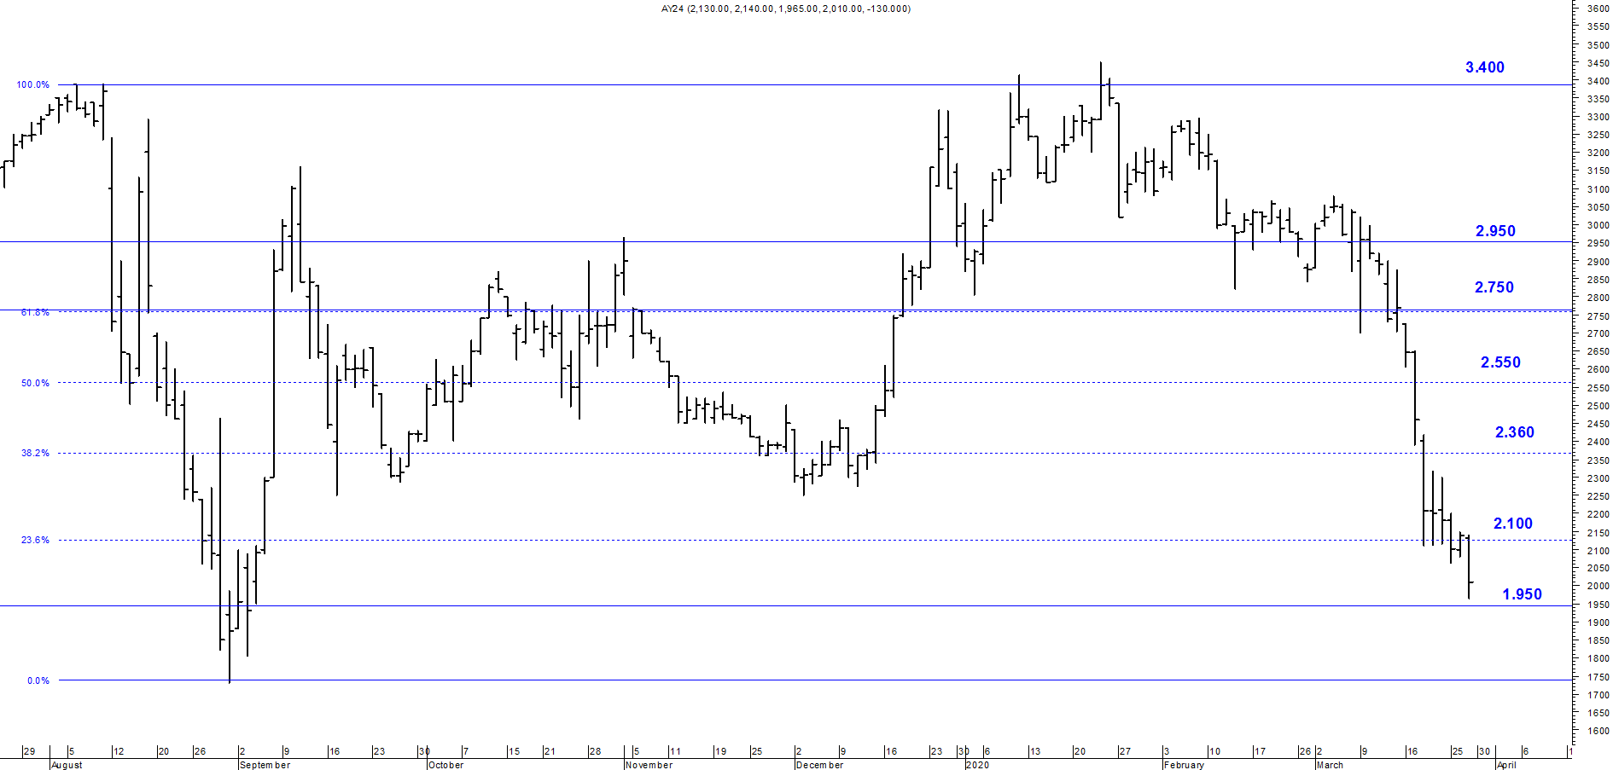
A la baja soporte en $ 1.950.
A la suba resistencia en $ 2.100.

AY24D (Cierre 27/03/2020 u$s 23.54)

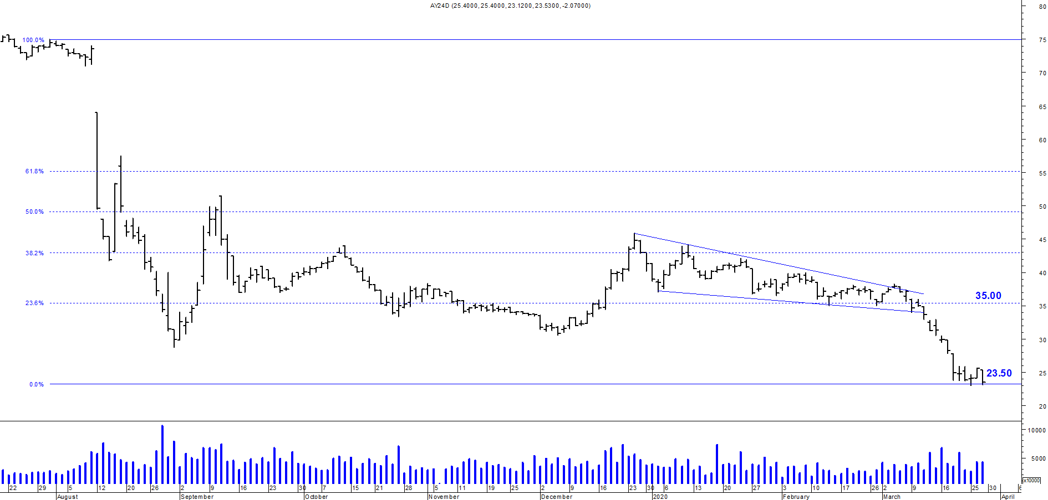

Resistencia us$ 35.00.
Soporte en us$ 23.50.

DICA (Cierre 27/03/2020 $ 2.964,00)
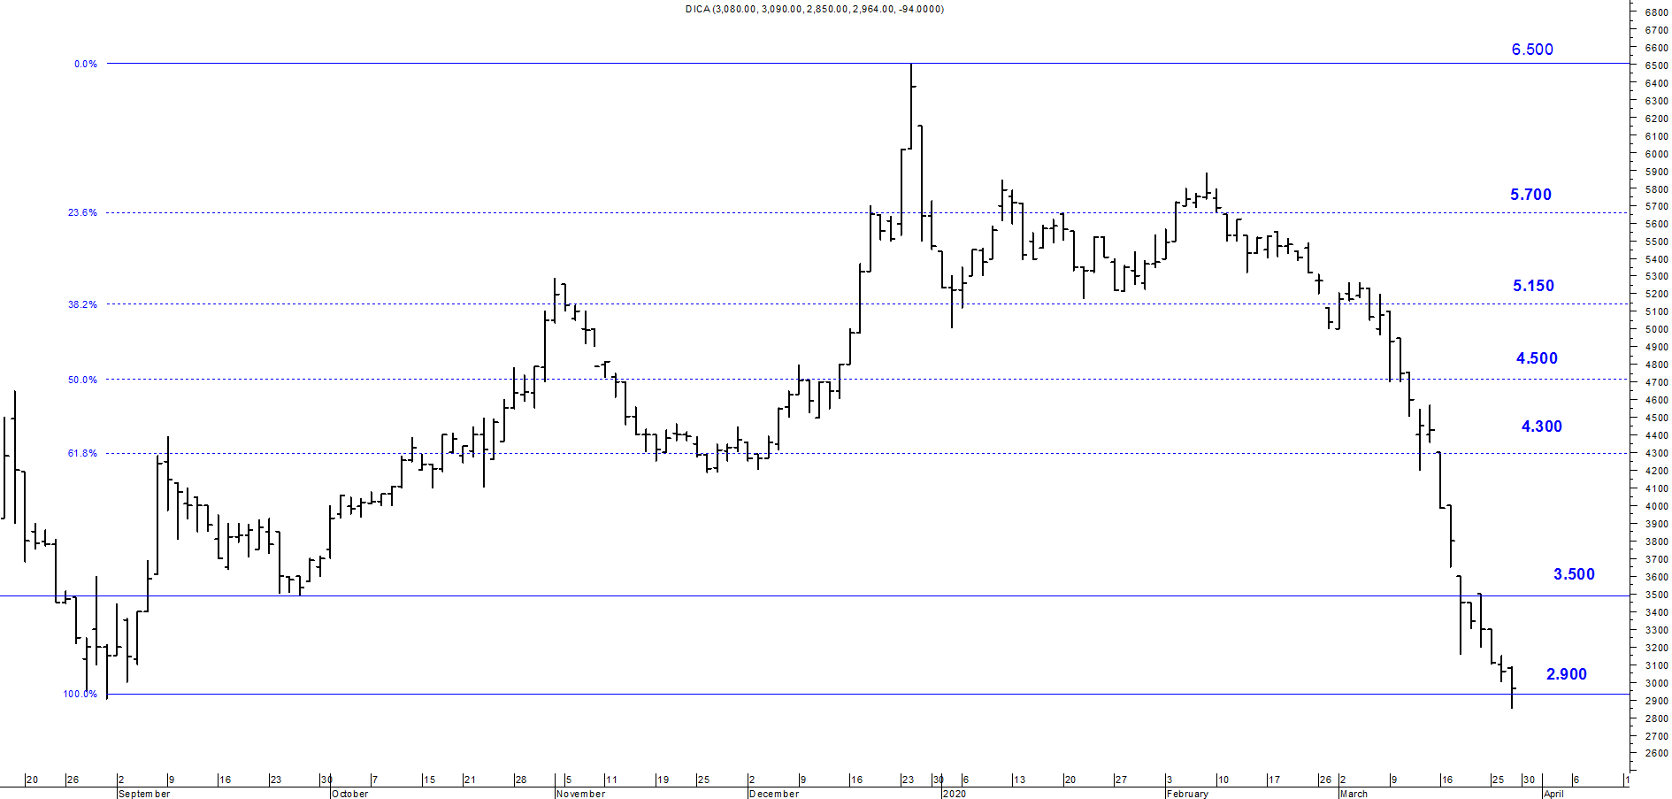
Soporte en $ 2.900.
Resistencia $ 3.500.

DICAD (Cierre 27/03/2020 us$ 34.50)
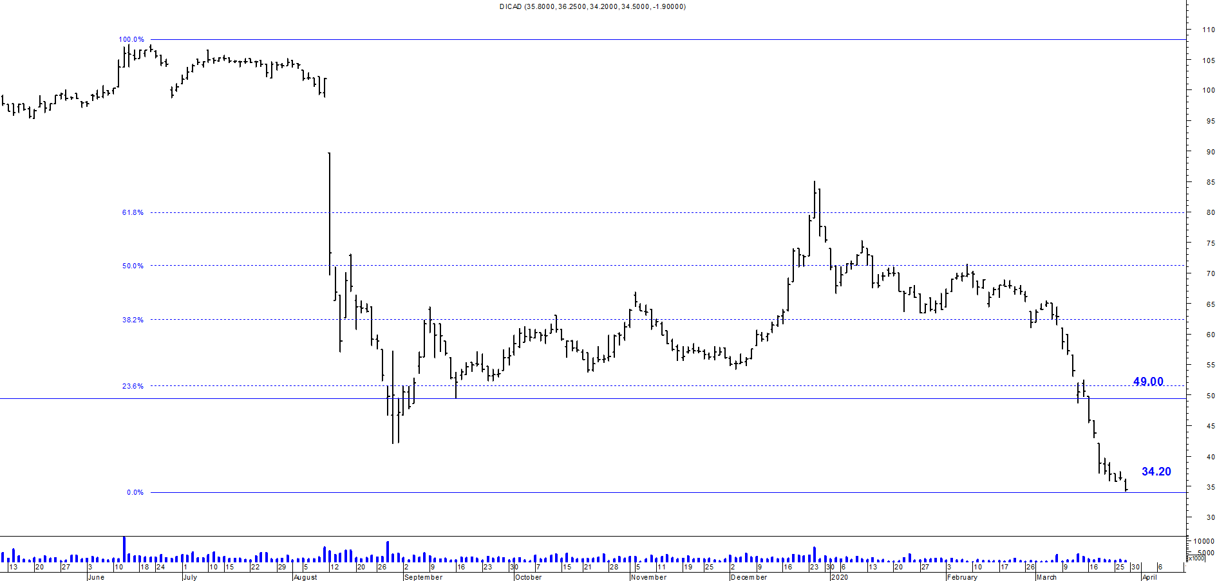

Resistencia us$ 49.00.
Soporte en us$ 34.20.

